目 录
各展所长 磨砺成长
——记物理组李莹莹和尹进老师的公开课
高一物理组积极参加导学活动
高二物理组教师积极开展备课组活动
路怡老师到省常中参加丁岳林名师工作室活动
-------------------------------------
各展所长 磨砺成长
——记物理组李莹莹和尹进老师的公开课
5月17日，是我校的青年教师评优课暨对外公开课。我校物理组的李莹莹老师和尹进老师开设了两节对外公开课。
高一年级的李莹莹老师公开课的内容是《电势能》。这节内容抽象不易理解，不仅是教学中的重点难点，也是很多老师都觉得难上好的一节课。李莹莹老师巧妙运用重力场、重力势能与电场、电势能进行类比，将抽象的内容形象化。整堂课条理清晰，内容难度适宜。课堂上李老师充分调动学生的积极性，让学生自己动手，自己发现，整堂课丰富的学生活动很好地加强了小组合作意识，让学生敢想敢说，激发了学生的创造性思维。对于学生的回答和提问，李老师总是给予微笑和鼓励，极大地提升了学生的自信心，既建立了师生情感，有助于课堂目标的达成，也有助于学生的知识获得和能力提高。并做到及时对学生表扬和强化，展示了一中青年教师的优良素质和以生为本的教育理念。
高二年级的尹进老师为来校听课教师和学生上了一堂题为《动量定理》的精彩的公开课。尹进老师的课堂教学紧扣学生兴趣点，以设计精巧的实验引入课题，把动量中的重要知识点巧妙的串联起来，深入浅出，语言准确，讲解到位。通过课堂上的与学生的交流互动，他总能适时激发学生的思维，始终吸引住学生的注意力。“抽纸带”的实验尤为吸引学生，经过尹进老师的层层引导，学生都成功的完成了实验，享受了物理实验带来的乐趣。
两位青年教师在课堂上的精彩表现，得到了听课老师的一致好评！这次公开课，既是我组青年教师的一次精彩展示，也是他们成长过程的一次重要磨练！课后两位老师都表示，经过了这节课的准备、实施、与反思，两位老师深刻体会到要上好一节课，必须要保证一个前提：以学生为主体。这节课如何设计，如何实施，才能真正让学生参与进教学中来，主动去思考、去分析、去探究、去总结规律，才能更好的培养学生各方面的能力，这是备好一节课首要的前提，是新课程理念的主旨思想。
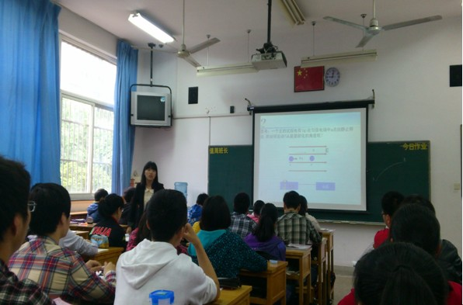

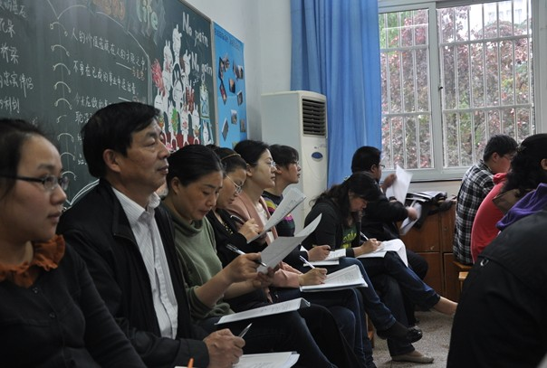
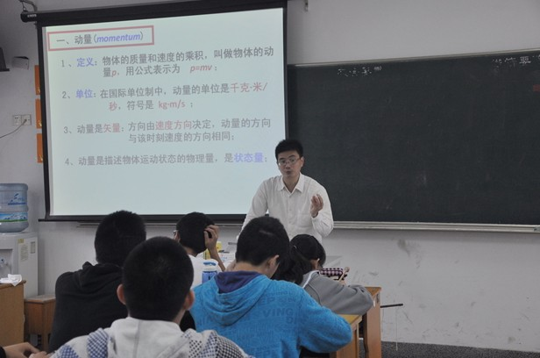

-------------------------------------
高一物理组年轻教师积极参加公益导学
为了更好的体现教师的价值，也为了进一步提高学生学习的积极性，常州市教育局考开展了“免费导学公益活动”为老师搭建了回报社会的平台，也最能体现教师的师德和无私奉献的精神。我组教师非常珍惜这一机会，积极响应，今年高一物理组的利志平老师有幸参加了免费公益导学活动。
利志平老师每次公益导学都能够提前到达导学地点，针对学生的情况也一一和学生进行交流，了解学生在学习当中遇到的问题，提出切实可行的意见。利志平老师不仅对学生在学习物理方面给予学生很大的帮助，更对学生的学习方法进行指导。利老师在参加导学的活动中对学生认真的讲解题目，发现有些学生的基础和思维都是很不错的，但是考下来的成绩却总是不尽人意，他发现学生因此会对物理上的兴趣和信心有些下降。导学快要结束的时候利老师和部分学生进行了简单的谈话，帮学生要树立起信心，并对学生的问题加以剖析，为学生的学习道路指明方向。
利老师的认真负责也被学生所认可。他的公益导学对于学生的认真负责人也受到了市教育局的表扬。
通过导学活动，增进了老师和学生的交流，我组教师通过利老师的导学活动也希望自己能够也能积极参与其中，同时得到很多启示，为今后的教学提供参考。
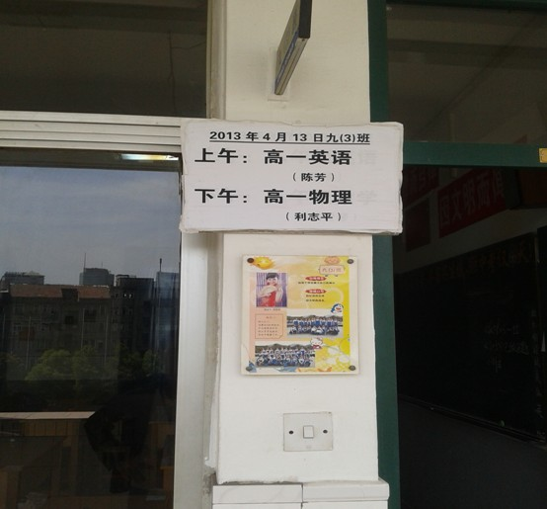

-------------------------------------
高二物理组教师积极开展备课组活动
为了更好的帮助青年教师快速成长，学校组织了青年教师对外展示的公开课活动，2013年5月16日下午，高二物理组全体老师在高二年级三楼会议室举行教研活动，备课组长王鹤林主持了本次会议。
此次会议的主要内容是对尹进老师即将开设的公开课的每一个细节进行讨论、打磨。陈新华老师对于整节课的思路提出了指导性的意见，陈老师认为，《动量定理》这一节课主要要让学生通过实验来领悟、要在玩中学。
费宏老师对于课题的引入提出了多种方案，费老师要求课题的引入一定要充分抓住学生的兴趣点，要简单易行，要精辟高效。王鹤林和庄瑞老师对于整个课堂中各个模块、各个概念间的过渡语言都提出了十分中肯的建议。对于课件和学案中一些不足的地方也都一一指正。
最后，王老师就接下来的工作进行了具体的部署。通过这次会议，在全组老师的帮助下，相信一定能够开设一堂优质的公开课。同时，老师们明确了下一阶段工作的主要目标和方向，相信在全体教师和学生的共同努力下，一定能够在下个月的期末考试中取得优异的成绩！
-------------------------------------
路怡老师到省常中参加丁岳林名师工作室活动
2013年5月22日上午，高三物理组物理路怡老师到省常中参加丁岳林名师工作室活动，同时也是省常中和上海松江二中、华师大二附中共同举办的推进教学改革、五月课堂展示交流活动，物理学科分别由省常中洪冠芳老师和松江二中的徐志琴老师开课，课堂内容均为《静电现象的应用》。
课后，在省常中物理教研组长丁岳林老师的组织下，首先由开课教师洪冠芳、徐志琴叙述开课的设计体会和课后反思，周亚文等老师进行评课，然后由田家炳中学的校长助理汪明、松江二中的王铁桦校长总结发言。
洪冠芳老师得到了组里所有老师的帮助，在构思上觉得分组实验不好做，只能采取演示实验，在实过程中的静电除尘实验失败。徐志琴老师则觉得上海和江苏的教材不同，上海的教材侧重应用，理论很少，课题与上海的教材脱节，在上课过程中，静电力作用是个引子，利用情景探究、通过实验引发思考，在蜡烛灭火和避雷针演示实验中也出现了一些问题。
周亚文老师认为这两堂课是精彩成功的，实验的手段充分调动学生的积极性，理论分析很细致很到位，两位教师素质高、能及时应变，很好的解决问题。洪冠芳老师按教材展开、结构严谨；徐志琴老师能把两地教材很好结合在一起。两位老师引入有所区别，洪老师的上行闪电，引发学生的兴奋点，有奇特的效果，徐老师则侧重于静电植绒，感觉到学以致用，才会有兴趣。
汪明老师在去年刚上过一节相同的市级公开课，他有三点感受：1、实验是作为教学的一个重要手段，例如徐志琴老师的雷击小房子。2、教材的使用，世界才是科学的课本，促进学生的思维。3、教会学生产生问题，而不是教答案，促进深层次的思考。
王铁桦校长最后做总结发言，集中在一个话题上：怎样做好教学研究，差异即资源。差异在课程标准的不同，教材不同，教学案例就是资源，愿不愿意使用，能解决一些问题，课后的反思，学生听懂了吗？还有课堂上发生的意外，老师犯的错误，学生的错误等，争论点产生资源。
王校长提出了他的四个纠结：1、取与舍：徐老师去掉了更多的实验，比如静电力的应用部分等。教师是否能够正确的把握取与舍的程度。2、先与后：是先理论和应用还是先应用后理论呢。上海的教材注重情景探究和应用，需要创造和创新，应用理论解释现象，还是留给学生做探究。3、启发与灌输。4、放和控：教师在上课过程中是想方设法的去控制课堂，而现在的课堂正发生着变革，控制的手段相当于放牧的技术。
路怡老师很有幸能参与这么精彩的听评课活动，从各个老师那里得到很多的体会和感受，对实验的使用、理论的分析、教学的研究等各方面都有所收获。也感谢丁老师在评课时对我们的鼓励与期望，他说：“虽然目前高考中我们物理的地位比较低，但是作为物理老师，不能因此而不重视自己，不能荒废我们的专业！”相信在工作室的引领下，一定都会有进步的！